EXERCICIS TEORIA TEMES 1 i 2
EXERCICI 1: PESTEL+PORTER
1.1
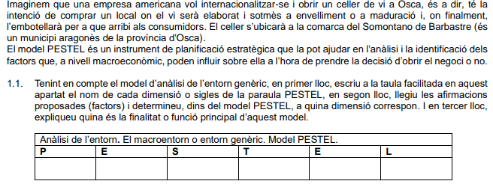
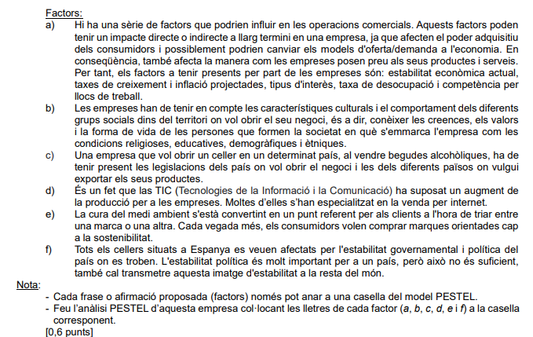
1.2
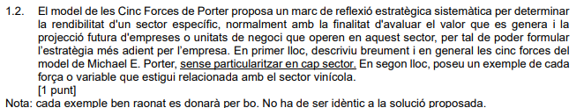
Correcció:
Model d'examen de Funcionament de l'empresa i disseny de models de negoci
EXERCICI 2) DONES EMPRENEDORES

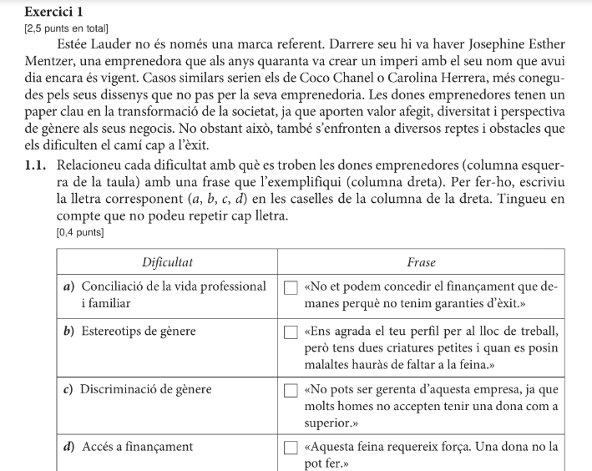

RESPOSTA EXERCICI 1:
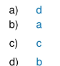

EXERCICI 3) ÀMBIT GEOGRÀFIC (teniu la informació al tema 1)
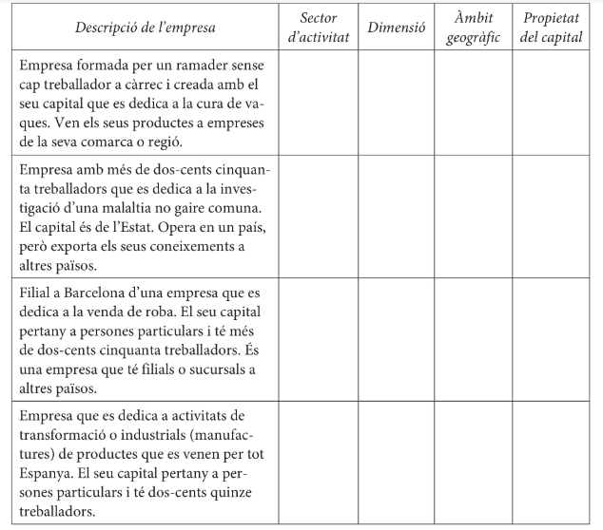
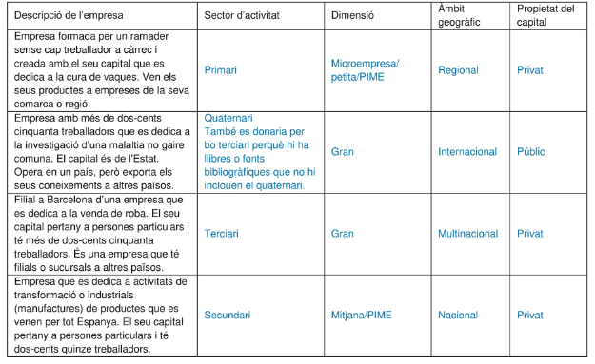

EXERCICI 4: AMBIT GEOGRÀFIC+KNOWMAD+CREIXEMENT INTERN I EXTERN
Què s’ha de fer?
Exercici 1: 1.1+1.1+Comentari final d’aquest exercici
Enunciat: Enunciat PAU 2025, Funcionament de l'Empresa i Disseny Model de Negoci
Correció: Correcció PAU 2025, Funcionament de l'Empresa i Disseny de Models de Negoci

EXERCICI 5: CREIXEMENT INTERN I EXTERN
